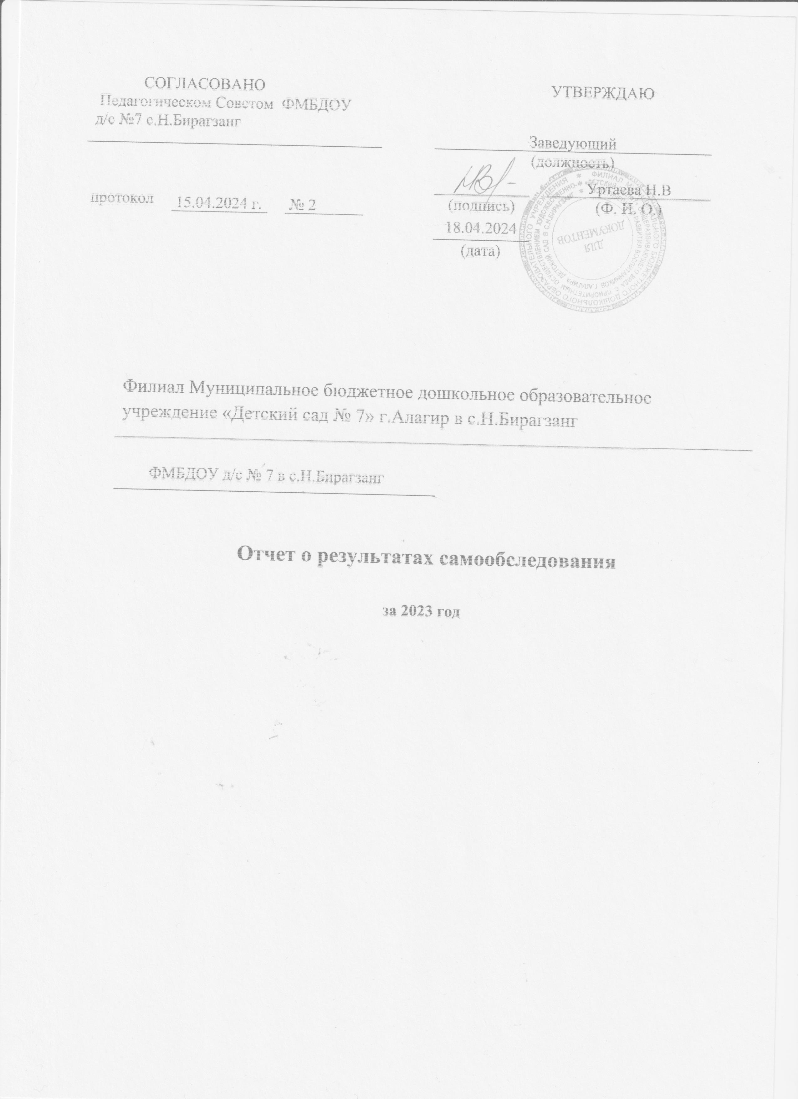

Аналитическая часть
1. Общие сведения об образовательной организации
Наименование образовательной организации | Филиал муниципальное бюджетное дошкольное образовательное учреждение «Детский сад № 7» г.Алагир в с.Н.Бирагзанг
Руководитель | Уртаева Н.В.
Адрес организации | РСО-Алания, Алагирский район, с.Н.Бирагзанг, ул.Коста 45
Телефон, факс | 8 867 31 92 5 32
Адрес электронной почты | Nelia0109@gmail.com
Учредитель | АМС Алагирского района.
Дата создания | 1956 г.
Лицензия | Серия 15Л01, №0001106 от 04.09.2015г.
Филиал муниципальное бюджетное дошкольное образовательное учреждение «Детский сад № 7» г.Алагир в с.Н.Бирагзанг
(далее – Детский сад) расположено в жилом районе села вдали от производящих
предприятий. Здание Детского сада приспособленное помещение.
Проектная наполняемость на 35 мест. Общая площадь здания 160 кв. м, из них площадь
помещений, используемых непосредственно для нужд образовательного процесса 96кв. м.
Цель деятельности Детского сада – осуществление образовательной деятельности по
реализации образовательных программ дошкольного образования.
Предметом деятельности Детского сада является формирование общей культуры, развитие физических, интеллектуальных, нравственных, эстетических и личностных качеств, формирование предпосылок учебной деятельности, сохранение и укрепление здоровья воспитанников.
Режим работы Детского сада
Рабочая неделя – пятидневная, с понедельника по пятницу. Длительность пребывания
детей в группах – 12 часов. Режим работы групп – с 7:00 до 19:00.

2. Оценка образовательной деятельности
Управление Детским садом осуществляется в соответствии с действующим законодательством и уставом Детского сада. Управление Детским садом строится на принципах единоначалия и коллегиальности. Коллегиальными органами управления являются: управляющий совет, педагогический совет, общее собрание работников. Единоличным исполнительным органом является руководитель – заведующий.
Филиал МБДОУ Детский сад с.Н.Бирагзанг для выполнения требований норм Федерального закона от 24.09.2022 № 371-ФЗ «О внесении изменений в Федеральный закон “Об образовании в Российской Федерации” и статьи 1 Федерального закона “Об обязательных требованиях в Российской Федерации”, а также приказа Минпросвещения от 25.11.2022 № 1028, которым утверждена федеральная образовательная программа дошкольного образования, провели совещание при заведующем и включили вопрос в повестку педагогического совета.
Результатом управленческих действий стало создание рабочей группы в составе заведующего, воспитателей, а также плана-графика по разработке ООП Филиал МБДОУ Детский сад с.Н.Бирагзанг. Также провели педагогический совет о рассмотрении вопроса по переходу на ФОП ДО, обеспечении готовности педагогических и управленческих кадров к работе в рамках новых документов. Внесли изменения в план работы и план-график повышения квалификации педагогических и управленческих кадров, провели информационно-разъяснительную работу с родителями (законными представителями) воспитанников».
Органы управления, действующие в Детском саду
Наименование органа | Функции
Заведующий | Контролирует работу и обеспечивает эффективное  взаимодействие структурных подразделений организации,  утверждает штатное расписание, отчетные документы  организации, осуществляет общее руководство Детским  садом
Педагогический совет | Осуществляет текущее руководство образовательной  деятельностью Детского сада, в том числе рассматривает  вопросы:  − развития образовательных услуг;  − регламентации образовательных отношений;  − разработки образовательных программ;  − выбора учебников, учебных пособий, средств обучения и  воспитания;  − материально-технического обеспечения образовательного  процесса;  − аттестации, повышении квалификации педагогических  работников;  − координации деятельности методических объединений
Общее собрание  работников | Реализует право работников участвовать в управлении  образовательной организацией, в том числе:  − участвовать в разработке и принятии коллективного  договора, Правил трудового распорядка, изменений и  дополнений к ним;  − принимать локальные акты, которые регламентируют  деятельность образовательной организации и связаны с  правами и обязанностями работников;  − разрешать конфликтные ситуации между работниками и  администрацией образовательной организации;  − вносить предложения по корректировке плана мероприятий  организации, совершенствованию ее работы и развитию  материальной базы
Вывод: В ДОУ реализуется возможность участия в управлении всех участников образовательных отношений (педагогов, родителей (законных представителей), детей) и сотрудников ДОУ. Создана структура управления в соответствии с целями и содержанием работы учреждения.

3. Оценка образовательной деятельности
Образовательная деятельность в Детском саду организована в соответствии с
Федеральным законом от 29.12.2012 № 273-ФЗ «Об образовании в Российской Федерации», ФГОС дошкольного образования, СанПиН 2.4.1.3049-13 «Санитарно-эпидемиологические требования к устройству, содержанию и организации режима работы дошкольных образовательных организаций».
Образовательная деятельность ведется на основании утвержденной основной образовательной программы дошкольного образования, которая составлена в соответствии с ФГОС дошкольного образования, с учетом примерной образовательной программы дошкольного образования, санитарно-эпидемиологическими правилами и нормативами, с учетом недельной нагрузки. Детский сад посещают 44 воспитанников в возрасте от 2 до 7 лет. В Детском саду
сформировано 2 группы общеразвивающей направленности. Из них:
− 1 младшая группа – 15 ребенка;
− 1 старшая разновозрастная группа – 25 детей;
Уровень развития детей анализируется по итогам педагогической диагностики. Формы
проведения диагностики:
− диагностические занятия (по каждому разделу программы);
− диагностические срезы;
− наблюдения, итоговые занятия.
Разработаны диагностические карты освоения основной образовательной программы
дошкольного образования Детского сада (ООП Детского сада) в каждой возрастной
группе. Карты включают анализ уровня развития целевых ориентиров детского
развития и качества освоения образовательных областей. Так, результаты качества
освоения ООП Детского сада на конец 2023 года выглядят следующим образом:
Уровень развития  целевых ориентиров  детского развития | Выше нормы |  | Норма |  | Ниже нормы |  | Итого
 | Кол-  во | % | Кол-  во | % | Кол-  во | % | Кол-  во | %  воспитанников  в пределе  нормы
 | 18 | 35,3% | 22 | 55,3% | 17 | 5,8% |  | 94,2%
Качество освоения  образовательных  областей | 51 | 40% | 82 | 53% | 8 | 5% | 150 | 98%
В августе 2023 года педагоги Детского сада проводили обследование воспитанников
подготовительного возраста на предмет оценки сформированности предпосылок к
учебной деятельности в количестве 7 человек. Задания позволили оценить уровень
сформированности предпосылок к учебной деятельности: возможность работать в
соответствии с фронтальной инструкцией (удержание алгоритма деятельности),
умение самостоятельно действовать по образцу и осуществлять контроль, обладать
определенным уровнем работоспособности, а также вовремя остановиться в
выполнении того или иного задания и переключиться на выполнение следующего,
возможностей распределения и переключения внимания, работоспособности, темпа,
целенаправленности деятельности и самоконтроля.
В 2023 учебном году обучающиеся ДОУ имели возможность реализовать свой творческий потенциал в различных конкурсах и развлечениях как онлайн так и очно.
Результаты педагогического анализа показывают преобладание детей с высоким и
средним уровнями развития при прогрессирующей динамике на конец учебного года, что
говорит о результативности образовательной деятельности в Детском саду.
Воспитательная работа
За четыре месяца реализации программы воспитания родители выражают удовлетворенность воспитательным процессом в Детском саду, что отразилось на результатах анкетирования, проведенного 21.12.2023. Вместе с тем, родители высказали пожелания по введению мероприятий в календарный план воспитательной работы Детского сада, например — проводить осенние и зимние спортивные мероприятия на открытом воздухе совместно с родителями. Предложения родителей будут рассмотрены и при наличии возможностей Детского сада включены в календарный план воспитательной работы Детского сада на второе полугодие 2023 года.
Воспитательная работа строится с учетом индивидуальных особенностей детей, с
использованием разнообразных форм и методов, в тесной взаимосвязи воспитателей
и родителей. Детям из неполных семей уделяется большее внимание в
первые месяцы после зачисления в Детский сад.

Чтобы выбрать стратегию воспитательной работы, проводился анализ
состава семей воспитанников.
Характеристика семей по составу
Состав семьи | Количество семей
Полная | 20
Неполная с матерью | 3
Неполная с отцом | 0
Оформлено опекунство | 0

Характеристика семей по количеству детей
Количество детей в семье | Количество семей
Один ребенок | 9
Два ребенка | 12
Три и более | 5
Вывод: ДОУ функционирует в соответствии с нормативными документами в сфере образования Российской Федерации. Образовательная деятельность в ДОУ организована в соответствии с основными направлениями развития в сфере образования

4 . Оценка функционирования внутренней системы оценки качества образования
Мониторинг качества образовательной деятельности в 2023 году показал хорошую работу педагогического коллектива по всем показателям.
Состояние здоровья и физического развития воспитанников удовлетворительные. 80
процентов детей успешно освоили образовательную программу дошкольного
образования в своей возрастной группе. Воспитанники подготовительных групп
показали высокие показатели. В течение года
воспитанники Детского сада успешно участвовали в конкурсах и мероприятиях
различного уровня.
В период с 13.10.2023 по 17.10.2023 проводилось анкетирование 15 родителей, получены
следующие результаты:
− доля получателей услуг, положительно оценивающих доброжелательность и
вежливость работников организации, – 70 процент;
− доля получателей услуг, удовлетворенных компетентностью работников
организации, – 67 процента;
− доля получателей услуг, удовлетворенных материально-техническим обеспечением
организации, – 68 процентов;
− доля получателей услуг, удовлетворенных качеством предоставляемых
образовательных услуг, – 76 процента;
− доля получателей услуг, которые готовы рекомендовать организацию родственникам
и знакомым, – 89 процента.
Анкетирование родителей показало высокую степень удовлетворенности качеством
предоставляемых услуг. Данные, полученные в результате контрольно-оценочных мероприятий, отражаются в отчёте о результатах самообследования, педагогическом совете, других отчётных документах Филиал МБДОУ д/ 7 г. Алагира в с.Н.Бирагзанг. Результаты внутренней оценки качества образования в рассматриваются на общем собрании работников, педагогическом совете, рабочих совещаниях для анализа эффективности деятельности и определения перспектив развития ДОУ.
Вывод: В ДОУ создана функциональная, соответствующая законодательным и нормативным требованиям внутренняя система оценки качества, позволяющая своевременно корректировать различные направления деятельности ДОУ.

5. Оценка кадрового обеспечения
Детский сад укомплектован педагогами на 100 процентов согласно штатному
расписанию. Всего работают 12 человек. Педагогический коллектив Детского сада
насчитывает 4 воспитателя и 1 музыкальный работник. Все педагогические кадры имеют профессиональное педагогическое образование.
Анализ педагогического стажа показал, что в ДОУ преобладает процент педагогических кадров с опытом работы. Для осуществления качественного образовательного процесса в ДОУ педагогический персонал повышает свой профессиональный уровень через систему обучающих мероприятий районного уровня и системы внутреннего обучения, вебинаров и онлайн конференций распространения педагогического опыта и модуль самообразования педагогов. В ДОУ создавались условия для повышения профессионального уровня педагогов. В этом учебном году 2 педагога окончили курсы повышения квалификации при СОРИПКРО . Практически все педагоги имеют курсы повышения квалификации педагогических работников.
В августе 2023 года на заседании педагогического совета ознакомили коллектив с особенностями нового Порядка аттестации педагогических кадров. Объяснили педагогам разницу между видами аттестации, рассказали, что заявление можно подавать через Госуслуги, квалификационные категории стали бессрочными, а у работников появилась возможность получить категорию педагог-методист или педагог-наставник.
Приняли решение провести анализ результатов образовательной деятельности, в том числе организации воспитательно-образовательного процесса, чтобы выявить достойных кандидатов на новые категории – педагог-методист или педагог-наставник к началу 2024 года.
Вывод: Кадровый состав педагогического коллектива стабильный, текучести кадров нет. Укомплектованность составляет - 100%.Коллектив ДОУ квалифицированный, имеет достаточный уровень педагогической культуры, работоспособный, что позволяет решать задачи воспитания и развития каждого ребенка.
6. Оценка учебно-методического и библиотечно-информационного обеспечения
В Детском саду библиотека является составной частью методической службы.
Библиотечный фонд располагается в кабинете заведующей, и по группам. Библиотечный фонд представлен методической литературой по всем образовательным областям основной общеобразовательной программы, детской художественной литературой, периодическими изданиями, а также другими информационными ресурсами на различных электронных носителях. В каждой возрастной группе имеется банк необходимых учебно-методических пособий,
рекомендованных для планирования воспитательно-образовательной работы в
соответствии с обязательной частью ООП.
В 2023 году Детский сад пополнил учебно-методический комплект к примерной
общеобразовательной программе дошкольного образования «От рождения до школы» в
соответствии с ФГОС. Приобрели наглядно-дидактические пособия:
− серии «Мир в картинках», «Рассказы по картинкам», «Играем в
сказку», «Грамматика в картинках».
− картины для рассматривания, плакаты;
− комплексы для оформления родительских уголков;
− рабочие тетради для воспитанников и.т.д..
Вывод: Учебно-методическое обеспечение в ДОУ соответствует требованиям реализуемой программы, обеспечивает образовательную деятельность, присмотр и уход. В ДОУ созданы условия, обеспечивающие повышение мотивации участников образовательного процесса на личное саморазвитие, самореализацию, самостоятельную творческую деятельность. Педагоги имеют возможность пользоваться фондом учебно- методической литературы. Методическое обеспечение способствует развитию творческого потенциала педагогов, качественному росту профессионального мастерства и успехам в конкурсном движении. Однако библиотечный фонд ДОУ представлен недостаточным количеством литературы для воспитанников и для педагогов.

7. Оценка материально-технической базы
В Детском саду сформирована материально-техническая база для реализации
образовательных программ, жизнеобеспечения и развития детей. В Детском саду
оборудованы помещения:
− групповые помещения – 2;
− кабинет заведующего – 1
− пищеблок – 1;
При создании предметно-развивающей среды воспитатели учитывают возрастные,
индивидуальные особенности детей своей группы. Оборудованы групповые комнаты,
включающие игровую, познавательную, обеденную зоны. Нет в наличии физкультурного и музыкального залов.
В ДОУ оборудованы стенды для выставки детских творческих работ; информационные стенды для родителей. Пищеблок находится в помещении где игровые и спальные детей, требуется отдельно стоящее помещение пищеблока. Состояние удовлетворительное. Оснащен необходимым технологическим оборудованием: имеется электрическая плита, холодильник, электро-мясорубка, электро-водонагреватель. Овощехранилище. Отдельно стоящее помещение. Приспособлено для хранения овощей. Состояние не удовлетворительное, требуется постройка нового овощехранилица.
Вывод: Материально-техническая база ДОУ находится в удовлетворительном состоянии. Однако материально- техническую базу групп и участков необходимо пополнять и совершенствовать .Есть необходимость постройки физкультурного и музыкадьного зала. Постройка пищеблока и овощехранилища. Детский сад недостаточно оснащен техническим и компьютерным оборудованием. Информационное обеспечение Детского сада включает: имеется один компьютер, 1 принтер

Результаты анализа показателей деятельности организации

Показатели | Единица измерения | Количество
Образовательная деятельность
Общее количество воспитанников, которые обучаются по программе дошкольного образования  в том числе обучающиеся: | человек | 38  438
в режиме полного дня (8–12 часов) |  | 38
в режиме кратковременного пребывания (3–5 часов) |  | 0
в семейной дошкольной группе |  | 0
по форме семейного образования с психолого-педагогическим сопровождением, которое организует детский сад |  | 0
Общее количество воспитанников в возрасте до трех лет | человек | 15
Общее количество воспитанников в возрасте от трех до восьми лет | человек | 23
Количество (удельный вес) детей от общей численности воспитанников, которые получают услуги присмотра и ухода, в том числе в группах: | человек (процент)
8–12-часового пребывания |  | 38
12–14-часового пребывания |  | 0
круглосуточного пребывания |  | 0
Численность (удельный вес) воспитанников с ОВЗ от общей численности воспитанников, которые получают услуги: | человек (процент) | 0
по коррекции недостатков физического, психического развития
обучению по образовательной программе дошкольного образования |  | 38
присмотру и уходу |  | 0
Средний показатель пропущенных по болезни дней на одного воспитанника | день | 23
Общая численность педработников, в том числе количество педработников: | человек | 5
с высшим образованием |  | 0
высшим образованием педагогической направленности (профиля) |  | 0
средним профессиональным образованием |  | 5
средним профессиональным образованием педагогической направленности (профиля) |  | 5
Количество (удельный вес численности) педагогических работников, которым по результатам аттестации присвоена квалификационная категория, в общей численности педагогических работников, в том числе: | человек (процент) | 0
с высшей |  | 0
Первой |  | 0
Количество (удельный вес численности) педагогических работников в общей численности педагогических работников, педагогический стаж работы которых составляет: | человек (процент) | 0
до 5 лет
больше 30 лет |  | 5 – 100%
Количество (удельный вес численности) педагогических работников в общей численности педагогических работников в возрасте: | человек (процент) | 0
до 30 лет |  | 0
от 55 лет |  | 0
Численность (удельный вес) педагогических и административно-хозяйственных работников, которые за последние 5 лет прошли повышение квалификации или профессиональную переподготовку, от общей численности таких работников | человек (процент) | 1
Численность (удельный вес) педагогических и административно-хозяйственных работников, которые прошли повышение квалификации по применению в образовательном процессе ФГОС, от общей численности таких работников | человек (процент) | 1
Наличие в детском саду: | да/нет
музыкального руководителя |  | Да
инструктора по физической культуре |  | Нет
учителя-логопеда |  | Нет
Логопеда |  | Нет
учителя-дефектолога |  | Нет
педагога-психолога |  | Нет
Инфраструктура
Общая площадь помещений, в которых осуществляется образовательная деятельность, в расчете на одного воспитанника | 160 кв. м
Наличие в детском саду: | да/нет
физкультурного зала |  | нет
музыкального зала |  | нет
прогулочных площадок, которые оснащены так, чтобы обеспечить потребность воспитанников в физической активности и игровой деятельности на улице |  | нет

